Вариант № 7002014
1. 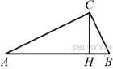В прямоугольном треугольнике ABC катет AC = 8, а высота CH, опущенная на гипотенузу, равна 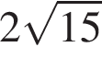. Найдите .
2. 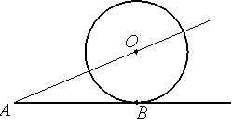К окружности с центром в точке О проведены касательная AB и секущая AO. Найдите радиус окружности, если AB = 65 , AO = 97 .
3. В прямоугольном треугольнике один из катетов равен 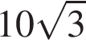, острый угол, прилежащий к нему, равен 30°, а гипотенуза равна 20. Найдите площадь треугольника, делённую на 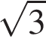.
4. Найдите тангенс угла , изображённого на рисунке.
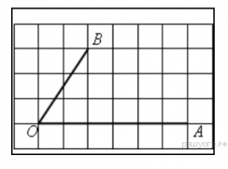
5. Укажите номера верных утверждений.

1) Смежные углы равны.
2) Любые две прямые имеют ровно одну общую точку.
3) Если угол равен 108°, то вертикальный с ним равен 108°.

Если утверждений несколько, запишите их номера в порядке возрастания.

